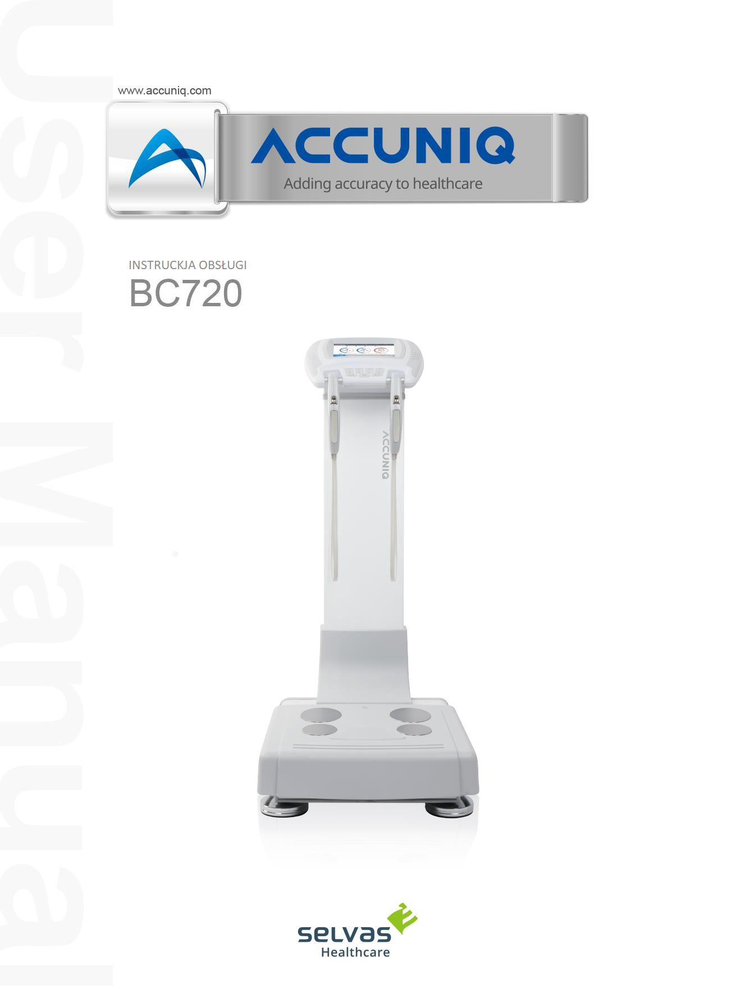

Spis treści

Spis treści

[1. WSTĘP 4](#_Toc109315001)

[1.1 Przeznaczenie 5](#_Toc109315002)

[1.2 Definicje słów 5](#_Toc109315003)

[1.3 Klasyfikacja i zgodność 5](#_Toc109315004)

[1.4 Środki ostrożności 6](#_Toc109315005)

[1.5 Symbole i informacje dotyczące bezpieczeństwa 8](#_Toc109315006)

[1.6 Wytyczne dotyczące kompatybilności elektromagnetycznej (EMC) 11](#_Toc109315007)

[1.6.1 Wytyczne i deklaracja producenta – emisje elektromagnetyczne 11](#_Toc109315008)

[1.6.2 Wytyczne i deklaracja producenta – odporność elektromagnetyczna 11](#_Toc109315009)

[1.6.3 Wytyczne i deklaracja producenta – odporność elektromagnetyczna 2 13](#_Toc109315010)

[1.6.4 Zalecane odległości separacji między przenośnym i mobilnym sprzętem do komunikacji radiowej a ACCUNIQ BC720 15](#_Toc109315011)

[2. O SKŁADZIE CIAŁA 16](#_Toc109315012)

[2.1 Skład ciała 16](#_Toc109315013)

[2.2 Otyłość 16](#_Toc109315014)

[2.4. Wskaźnik talia biodro 16](#_Toc109315015)

[2.5. Otyłość brzuszna 17](#_Toc109315016)

[2.6 Analiza segmentowa 17](#_Toc109315017)

[2.7 Wiek metaboliczny 17](#_Toc109315018)

[2.8 Impedancja 17](#_Toc109315019)

[3. FUNKCJE POSZCZEGÓLNYCH ELEMENTÓW 17](#_Toc109315020)

[3.1 Podstawowe części. 18](#_Toc109315021)

[3.2 OPCJE 18](#_Toc109315022)

[3.2.1 UHM. Wzrostomierz ultradźwiękowy 19](#_Toc109315023)

[3.2.2 Arkusz wyników dla części segmentowych i dzieci 20](#_Toc109315024)

[3.2.3 Automatyczny ciśnieniomierz 20](#_Toc109315025)

[3.2.4 Klucz Wi-Fi 20](#_Toc109315026)

[3.3 Wygląd urządzenia 21](#_Toc109315027)

[3.4 Informacje o każdej części i jej funkcja 21](#_Toc109315028)

[3.4.1 Część wyświetlacza 21](#_Toc109315029)

[3.4.2 Część kolumny 22](#_Toc109315030)

[3.4.3 Podstawa analizatora 22](#_Toc109315031)

[3.4.4 Tylny panel 23](#_Toc109315032)

[4. INSTALACJA 24](#_Toc109315033)

[4.1 Zasilanie 24](#_Toc109315034)

[4.2 Instalacja urządzeń peryferyjnych 25](#_Toc109315035)

[4.2.1 Podłączanie komputera 25](#_Toc109315036)

[4.2.2 Podłączanie drukarki zewnętrznej 26](#_Toc109315037)

[26](#_Toc109315038)

[4.2.3 Podłączanie ciśnieniomierza 26](#_Toc109315039)



Urządzenie posiada znak CE zgodnie z postanowieniami Dyrektywy o Wyrobach Medycznych 93/42/EEC.

OSOBY ODPOWIEDZIALNE ZA WPROWADZANIE URZĄDZEŃ NA RYNEK WE W RAMACH MDD 93/42/EWG

SELVAS Healthcare, Inc.

155, Sinseong-ro, Yuseong-gu, Daejeon, 34109 Republika Korei

TEL: 82-42-879-3000, FAKS: 82-42-864-4462

Obelis s.a.

Bd. Général Wahis, 53,

B 1030 Brussels, Belgium

**HIMS Inc.**

4616 W Howard Ln suite 960, Austin, TX 78728, USA

TEL: +1 512 837 2000

Autoryzowany Przedstawiciel Producenta i Serwis w Polsce

**VITAKO Sp. z o.o.**

**Ul. Stanisława Żaryna 7/C.01, 02-593 Warszawa, Poland**

# 1. WSTĘP

Bardzo doceniamy, że wybraliście Państwo produkt naszej firmy.

Uprzejmie prosimy o zapoznanie się z tymi wskazówkami przed użyciem tego produktu i zawsze ich przechowywanie

wraz z produktem. Jeśli nie masz pewności co do wskazówek lub problemów pojawiających się podczas korzystania z

produktu, prosimy o kontakt z naszym centrum serwisowym.

Przekażemy Ci szczegółowe instrukcje.

# 1.1 Przeznaczenie

To urządzenie mierzy impedancję metodą analizy impedancji bioelektrycznej i zapewnia wiele

informacje na podstawie zmierzonej impedancji i wprowadzonych danych osobowych (wzrost, wiek, płeć, waga).

Pokazuje skład ciała MBF, LBM, SLM, SMM, TBW, masę białkową, masę mineralną itp. oraz

informacje dotyczące BMI, PBF, BMR, analizy jamy brzusznej, cel do kontroli, analizę segmentową, zmiany składu ciała itp.

# 1.2 Definicje słów

Aby zapewnić bezpieczną pracę i długoterminową stabilność działania, ważne jest, aby w pełni zrozumieć funkcje, obsługę i konserwację, zapoznając się z niniejszą instrukcją przed uruchomieniem urządzenia.

Szczególną uwagę należy zwrócić na wszystkie ostrzeżenia, przestrogi i uwagi zawarte w niniejszym dokumencie.

Poniższe konwencje są używane w całym podręczniku w celu oznaczenia informacji o szczególnym znaczeniu.

OSTRZEŻENIE

Wskazuje na ważną informację dotyczącą możliwego zagrożenia, które może spowodować poważne obrażenia ciała, śmierć, znaczne uszkodzenia mienia, jeśli ostrzeżenie zostanie zignorowane.

UWAGA

Wskazuje na ważną informację dotyczącą możliwego zagrożenia, które może spowodować lekkie obrażenia ciała lub uszkodzenia mienia, jeśli ostrzeżenie zostanie zignorowane.



WSKAZÓWKA

Wskazuje na ważną informację dotyczącą instalacji, obsługi i konserwacji tego urządzenia. Różni się ona od „Ostrzeżenia” lub „Uwagi”.

# 1.3 Klasyfikacja i zgodność

(1) To urządzenie jest sklasyfikowane jako;

Klasa 1 typu BF przed porażeniem elektrycznym

Zwykłe wyposażenie bez ochrony przed wnikaniem wody

Sprzęt nie nadaje się do użytku w obecności palnej mieszaniny środków znieczulających zgodnie z normą EN 60601-1: 2006 (podstawowe bezpieczeństwo i zasadnicze działanie medycznego sprzętu elektrycznego)

(2) To urządzenie jest zgodne z klasą A pod względem emisji hałasu, poziomem B pod względem odporności na hałas, zgodnie z normą IEC 60601-1-2:2007 (wymagania dotyczące kompatybilności elektromagnetycznej).

# 1.4 Środki ostrożności

To urządzenie zostało zaprojektowane i wykonane z uwzględnieniem bezpieczeństwa operatora, badanego, a także niezawodności urządzenia.

Dla zwiększenia bezpieczeństwa, proszę zwracać uwagę na znaki bezpieczeństwa:

Podczas pomiaru składu ciała przez ciało przepływa mikroprąd o natężeniu 180 μA. Osoby, które mają jakiekolwiek wszczepione aktywne urządzenia medyczne, takie jak rozruszniki serca, nie powinny używać tego sprzętu, ponieważ mikroprąd może spowodować nieprawidłowe działanie wszczepionego urządzenia.

Aby zapobiec niebezpieczeństwu pożaru, używaj wyłącznie prawidłowo okablowanego gniazdka (100-240VAC) i nie używaj gniazdka wielogniazdowego, które nie jest zgodne z normą IEC 60601-1.

Aby zmniejszyć ryzyko porażenia prądem lub uszkodzenia produktu, nigdy nie podłączaj ani nie odłączaj wtyczki mokrymi rękami.

Osoby niepełnosprawne fizycznie nie powinny podejmować samodzielnych pomiarów, lecz powinny korzystać z pomocy opiekunów w korzystaniu z urządzenia.

Urządzenie musi być obsługiwane wyłącznie przez lub pod nadzorem wykwalifikowanej osoby z naszej firmy lub naszych dystrybutorów.

Jeśli planujesz podłączenie dowolnego urządzenia innego producenta elektrycznie lub mechanicznie do analizatora, skontaktuj się z VITAKO. Jeśli podłączasz komputer lub inny system do jednostki (RS-232C), załączane systemy powinny posiadać certyfikat IEC 950 lub spełniać równoważne normy dotyczące urządzeń do przetwarzania danych. Konfiguracje powinny być zgodne ze standardem systemu EN 60601-1:2006. Każdy, kto podłącza dodatkowe urządzenia do obróbki sygnału wejściowego lub wyjściowego konfiguruje system medyczny według standardu EN IEC 60601-1:2006. W razie wątpliwości skonsultuj się z działem A/S lokalnego dystrybutora.

Unikaj poniższych warunków środowiska podczas użytkowania i przechowywania; - Gdy temperatura spadnie poniżej -25°C lub przekroczy 70°C. - Gdy ciśnienie atmosferyczne spadnie poniżej 70kPa (700mbar) oraz wzrośnie powyżej 106kPa (1060mbar).

- Gdy wilgotność jest wyższa niż 93%. - Gdy urządzenie jest narażone na bezpośredni strumień wody lub zalanie. - Gdy urządzenie jest narażone na kontakt z kurzem. - Gdy urządzenie jest narażone na kontakt z parą wodną. - Gdy urządzenie jest narażone na kontakt ze słonym środowiskiem. - Gdy urządzenie jest narażone na kontakt z łatwopalnym gazem. - Gdy urządzenie jest narażone na nadmierne wstrząsy i wibracje. - Gdy kąt nachylenia powierzchni montażowej przekracza 10°. - Gdy urządzenie jest narażone na bezpośrednie działanie promieni słonecznych.

Oświadczenie, że ELEKTRYCZNY SPRZĘT MEDYCZNY (EMC – ELECTRICAL MEDICAL EQUIPMENT) wymaga specjalnych środków ostrożności dotyczących EMC i powinien być instalowany i uruchamiany zgodnie z zaleceniami dotyczącymi EMC zawartymi w DOKUMENTACH TOWARZYSZĄCYCH;

Jeśli wystąpiły jakiekolwiek problemy z urządzeniem, natychmiast je wyłącz i skontaktuj się z producentem - Selvas Healthcare lub jej autoryzowanym sprzedawcą w celu uzyskania pomocy.

To urządzenie jest określone jako Klasa 1 typ BF - jednostka zgodna ze standardem IEC 60601-1:2005/A1:2012 (bezpieczeństwo podstawowe i niezbędne wykonanie elektrycznych urządzeń medycznych). Dlatego pacjenci nigdy nie mogą dotykać lub obsługiwać wewnętrznych elementów systemu.

Nie modyfikuj urządzenia. Jeśli potrzebna jest modyfikacja, skontaktuj się z naszym autoryzowanym dystrybutorem – VITAKO.

Urządzenie zostało dostosowane podczas produkcji do maksymalnej wydajności. Nie modyfikuj żadnych elementów sprzętu, poza tymi, opisanymi w instrukcji.

To urządzenie zostało przetestowane i uznane za zgodne z ograniczeniami dla urządzeń medycznych zgodnie z IEC 60601-1-2:2007. Ograniczenia te mają na celu zapewnienie odpowiedniej ochrony przed szkodliwymi zakłóceniami w typowej instalacji medycznej. Urządzenie to generuje, wykorzystuje i może emitować energię o częstotliwości fal radiowych i jeśli nie jest zainstalowane i używane zgodnie z instrukcją, może powodować szkodliwe zakłócenia innych urządzeń znajdujących się w pobliżu. Jednakże, nie ma gwarancji, że zakłócenia nie wystąpią w konkretnej instalacji. Jeśli praca urządzenia powoduje zakłócenie działania innych urządzeń, użytkownik może podjąć próbę usunięcia zakłóceń w jeden lub więcej z następujących sposobów; - Zmiana położenia urządzenia odbiorczego. - Zwiększenie dystansu między urządzeniami. - Podłączenie sprzętu do gniazdka w innym obwodzie niż ten, do którego podłączone są pozostałe urządzenia. - Skontaktowanie się z autoryzowanym przedstawicielem producenta - VITAKO.

Nie dotykaj złącza wejściowego i wyjściowego oraz pacjenta jednocześnie.

Oświadczenie, że przenośny sprzęt i mobilne przekaźniki radiowe mogą wpływać na ELEKTRYCZNY SPRZĘT MEDYCZNY.

Proszę skonsultować się z lekarzem lub wyszkolonym pracownikiem służby zdrowia aby zinterpretować wyniki pomiarów.

Pomiary mogą być zakłócone, jeśli to urządzenie jest używane w pobliżu telewizorów, kuchenek mikrofalowych, sprzętu rentgenowskiego lub innych urządzeń z silnymi polami elektrycznymi. Aby zapobiec takim zakłóceń, należy używać analizatora w odpowiedniej odległości od takich urządzeń lub je wyłączać.

W przypadku niepoprawnego korzystania z urządzenia, niezgodnego ze wskazówkami zawartymi w instrukcji, odpowiedzialność za uszkodzenie ciała lub mienia lub jakiekolwiek inne szkody ponosi użytkownik. Tę instrukcję stworzono dla celów informacyjnych i nie może ona zastąpić porady lekarza czy być wskazówką do rozwiązania jakiegokolwiek problemu zdrowotnego. Nie wolno używać informacji zawartych w instrukcji do diagnozy lub leczenia problemów zdrowotnych lub zastosowania leczenia farmakologicznego na własną rękę. Jeśli masz, lub podejrzewasz, że masz problem zdrowotny, skonsultuj go z lekarzem. Uszkodzony sprzęt lub akcesoria muszą być spakowane w zamienne kartony w przypadku wysyłki od Państwa do VITAKO. Koszty wysyłki i ubezpieczenia w przypadku przesyłki zwrotnej leżą po stronie użytkownika.

# 1.5 Symbole i informacje dotyczące bezpieczeństwa

Międzynarodowa Komisja Elektrotechniczna (IEC) ustanowiła zbiór symboli dla medycznych urządzeń elektrycznych, które klasyfikują połączenia lub ostrzeżenia wszelkich potencjalnych zagrożeń.

|  |  |
| --- | --- |
| SYMBOL | INFORMACJA |
|  | Stopień ochrony przeciwko wstrząsowi elektrycznemu: TYP BF |
|  | Należy przestrzegać instrukcji obsługi |
|  | Ogólny znak ostrzegawczy |
|  | Ogólny znak zakazu |
|  | Ogólny znak nakazu działania |
|  | Uwaga |
|  | Zużyty sprzęt elektryczny i elektroniczny (WEEE). Urządzenie może być odesłane do producenta w celu recyklingu. Alternatywnie urządzenie powinno być utylizowane zgodnie z prawem obowiązującym w danym kraju. |
|  | "WYŁĄCZ" (tylko dla części urządzenia) |
|  | "WŁĄCZ" (tylko dla części urządzenia) |
|  | Ten symbol jest używany wewnątrz systemu. Określa punkt, w którym system bezpieczeństwa jest przymocowany do obudowy. |
|  | Nie otwierać. Informacja tylko dla producenta. |
|  | Prąd zmienny |
| C:\Users\pawel\Pictures\Screenpresso\2022-07-11_14h01_54.bmp | Prąd stały |
|  | Data produkcji |
| C:\Users\pawel\AppData\Local\Microsoft\Windows\INetCache\Content.Word\2022-07-11_14h02_14.bmp | Producent |
| C:\Users\pawel\AppData\Local\Microsoft\Windows\INetCache\Content.Word\2022-07-11_14h02_24.bmp | Promieniowanie niejonizujące |
| C:\Users\pawel\AppData\Local\Microsoft\Windows\INetCache\Content.Word\2022-07-11_14h02_36.bmp | Znak CE |
| C:\Users\pawel\AppData\Local\Microsoft\Windows\INetCache\Content.Word\2022-07-11_14h02_44.bmp | Numer seryjny |
| C:\Users\pawel\AppData\Local\Microsoft\Windows\INetCache\Content.Word\2022-07-11_14h02_51.bmp | Upoważniony przedstawiciel we Wspólnocie Europejskiej. |
| C:\Users\pawel\AppData\Local\Microsoft\Windows\INetCache\Content.Word\2022-07-11_14h03_00.bmp | chronić przed wilgocią |
| C:\Users\pawel\AppData\Local\Microsoft\Windows\INetCache\Content.Word\2022-07-11_14h03_13.bmp | Góra |
| C:\Users\pawel\AppData\Local\Microsoft\Windows\INetCache\Content.Word\2022-07-11_14h03_21.bmp | Uwaga, szklane elementy |
| C:\Users\pawel\AppData\Local\Microsoft\Windows\INetCache\Content.Word\2022-07-11_14h03_27.bmp | Nie używaj haczyków |
| C:\Users\pawel\AppData\Local\Microsoft\Windows\INetCache\Content.Word\2022-07-11_14h03_34.bmp | tylko do użytku w pomieszczeniu |
| C:\Users\pawel\AppData\Local\Microsoft\Windows\INetCache\Content.Word\2022-07-11_14h03_44.bmp | RoHS2 |
| C:\Users\pawel\AppData\Local\Microsoft\Windows\INetCache\Content.Word\2022-07-11_14h13_34.bmp | Urządzenie medyczne |

# 1.6 Wytyczne dotyczące kompatybilności elektromagnetycznej (EMC)

Szczegóły dotyczące kompatybilności elektromagnetycznej (EMC) ACCUNIQ BC720 podano poniżej. Przed użyciem ACCUNIQ BC720 należy przeczytać i zrozumieć poniższe informacje.

# 1.6.1 Wytyczne i deklaracja producenta – emisje elektromagnetyczne

ACCUNIQ BC720 jest przeznaczony do użytku w opisanym poniżej środowisku elektromagnetycznym. Klient lub użytkownik ACCUNIQ BC720 powinien zapewnić, że jest on używany w takim środowisku.

|  |  |  |
| --- | --- | --- |
| Test emisji | Zgodność | Środowisko elektromagnetyczne – wskazówki |
| RF emisje  CISPR 11 | Grupa 1 | ACCUNIQ BC720 wykorzystuje energię RF tylko do swoich wewnętrznych funkcji. Dlatego jego emisje RF są bardzo niskie i prawdopodobnie nie będą powodować żadnych zakłóceń w pobliskim sprzęcie elektronicznym. |
| RF emisje  CISPR 11 | Klasa B | ACCUNIQ BC720 nadaje się do użytku we wszystkich placówkach, w tym placówkach mieszkalnych oraz placówkach bezpośrednio podłączonych do publicznej sieci niskiego napięcia zasilającej budynki wykorzystywane do celów mieszkalnych. |
| Emisje harmoniczne  IEC 61000-3-2 | Klasa A |
| Wahania napięcia/ emisje migotanie  IEC 61000-3-3 | Zgodność |

# 1.6.2 Wytyczne i deklaracja producenta – odporność elektromagnetyczna

ACCUNIQ BC720 jest przeznaczony do użytku w opisanym poniżej środowisku elektromagnetycznym. Klient lub użytkownik ACCUNIQ BC720 powinien zapewnić, że jest on używany w takim środowisku.

|  |  |  |  |
| --- | --- | --- | --- |
| Test odporności | Poziom testowy IEC 60601 | Poziom zgodności | Wytyczne dotyczące środowiska elektromagnetycznego |
| Wyładowania elektrostatyczne (ESD) IEC 61000-4-2 | ±6kV: Kontakt  ±8kV: Powietrze | ±6kV: Kontakt  ±8kV: Powietrze | Podłogi powinny być wykonane z drewna, betonu lub płytek ceramicznych. Jeśli podłogi pokryte są materiałem syntetycznym, wilgotność względna powinna wynosić co najmniej 30%. |
| Elektryczne szybkie przejście/wybuch IEC 61000-4-4 | ±2kV: Linie zasilające  ±1kV: Linie wejścia/wyjścia | ±2kV: Linie zasilające  ±1kV: Linie wejścia/wyjścia | Jakość zasilania sieciowego powinna odpowiadać typowemu środowisku komercyjnemu lub szpitalnemu. |
| Przepięcie IEC 61000-4-5 | ±1 kV tryb różnicowy  Tryb wspólny 2 kV | ±1 kV tryb różnicowy  Tryb wspólny 2 kV | Jakość zasilania sieciowego powinna odpowiadać typowemu środowisku komercyjnemu lub szpitalnemu. |
| Spadki, zapady i wahania napięcia wejściowej linii zasilającej IEC 61000-4-11 | <5% UT (>95% zapad napięcia UT) przez 0,5 cyklu 40% UT (60% zapad napięcia UT) przez 5 cykli 70% UT (30% zapad napięcia UT) przez 25 cykli <5% UT (>95) % spadek w UT) przez 5 sekund | <5% UT (>95% zapad napięcia UT) przez 0,5 cyklu 40% UT (60% zapad napięcia UT) przez 5 cykli 70% UT (30% zapad napięcia UT) przez 25 cykli <5% UT (>95) % spadek w UT) przez 5 sekund | Jakość zasilania sieciowego powinna odpowiadać typowemu środowisku komercyjnemu lub szpitalnemu. Jeśli użytkownik ACCUNIQ BC720 wymaga ciągłej pracy podczas przerw w zasilaniu, zaleca się, aby ACCUNIQ BC720 był zasilany z zasilacza awaryjnego lub akumulatora. |
| Pole magnetyczne o częstotliwości handlowej (50/60Hz) IEC 61000-4-8 | 3 A/m | 3 A/m | Pola magnetyczne o częstotliwości zasilania powinny być na poziomach charakterystycznych dla typowej lokalizacji w typowym środowisku handlowym lub szpitalnym. |

UT to a.c. napięcie sieciowe przed zastosowaniem poziomu testowego.

# 1.6.3 Wytyczne i deklaracja producenta – odporność elektromagnetyczna 2

ACCUNIQ BC720 jest przeznaczony do użytku w opisanym poniżej środowisku elektromagnetycznym. Klient lub użytkownik ACCUNIQ BC720 powinien zapewnić, że jest on używany w takim środowisku.

|  |  |  |  |
| --- | --- | --- | --- |
| Test odporności | Poziom testowy IEC 60601 | Poziom zgodności | Wytyczne dotyczące środowiska elektromagnetycznego |
| Przewodzone RF  IEC 61000-4-6  Promieniowane RF  IEC 61000-4-3 | 3 Vrms  150 kHz to 80 MHz  3 V/m  80 MHz to 2,5 GHz | 3 Vrms  3 V/m | Przenośny i mobilny sprzęt do komunikacji radiowej nie powinien być używany bliżej żadnej części ACCUNIQ BC720, w tym kabli, niż zalecana odległość separacji obliczona na podstawie równania właściwego dla częstotliwości nadajnika.  Zalecana odległość separacji  d=1,2  d=1,2  80 MHz do 900 MHz  d = 2,3  900 MHz do 2,5 GHz  gdzie P to maksymalna znamionowa moc wyjściowa nadajnika w watach (W) według producenta nadajnika, a d to zalecana odległość separacji w metrach (m).  Natężenie pola ze stacjonarnych nadajników RF, określone przez elektromagnetyczne badanie terenua, powinno być mniejsze niż poziom zgodności w każdym z nich  zakres częstotliwości.b  Zakłócenia mogą wystąpić w pobliżu  sprzęt oznaczony następującym  symbol: |

Przy 80 MHz i 900 MHz obowiązuje wyższy zakres częstotliwości.

Niniejsze wytyczne mogą nie mieć zastosowania we wszystkich sytuacjach. Propagacja elektromagnetyczna podlega absorpcji i odbiciu od struktur, przedmiotów i ludzi.

a) Natężenia pola z nadajników stacjonarnych, takich jak stacje bazowe telefonów radiowych (komórkowych/bezprzewodowych) i naziemnych radiotelefonów przenośnych, radia amatorskiego, nadawców radiowych AM i FM oraz nadawców telewizyjnych nie można teoretycznie przewidzieć precyzyjnie. Aby ocenić środowisko elektromagnetyczne z powodu stałego RF nadajników, należy rozważyć elektromagnetyczne badanie terenu. Jeśli zmierzone natężenie pola w miejscu, w którym używany jest ACCUNIQ BC720 przekracza odpowiedni poziom zgodności RF, należy obserwować ACCUNIQ BC720 w celu sprawdzenia prawidłowego działania. W przypadku zaobserwowania nieprawidłowego działania mogą być konieczne dodatkowe środki, takie jak zmiana orientacji lub lokalizacji ACCUNIQ BC720.

b) W zakresie częstotliwości od 150 kHz do 80 MHz natężenie pola powinno być mniejsze niż 3 V/m.

# 1.6.4 Zalecane odległości separacji między przenośnym i mobilnym sprzętem do komunikacji radiowej a ACCUNIQ BC720

ACCUNIQ BC720 jest przeznaczony do użytku w środowisku elektromagnetycznym, w którym wypromieniowane zakłócenia RF są kontrolowane. Klient lub użytkownik ACCUNIQ BC720 może pomóc w zapobieganiu

zakłócenia elektromagnetyczne poprzez zachowanie minimalnej odległości między przenośnymi i mobilnymi urządzeniami komunikacyjnymi RF (nadajnikami) a ACCUNIQ BC720 zgodnie z zaleceniami poniżej, zgodnie z maksymalną mocą wyjściową sprzętu komunikacyjnego.

|  |  |  |  |
| --- | --- | --- | --- |
| Znamionowa maksymalna moc wyjściowa nadajnika W | Odległość separacji w zależności od częstotliwości nadajnika m | | |
| |  | | --- | | 150 kHz to 80 MHz  *d =*1.2√P | | |  | | --- | | 80 MHz to 900 MHz  *d =*1.2 √P | | 900 MHz to 2,5 GHz  *d =*1.2 √P |
| 0,01 | 0,12 | 0,12 | 0,23 |
| 0,1 | 0,38 | 0,38 | 0,73 |
| 1 | 102 | 102 | 2,3 |
| 10 | 3,8 | 3,8 | 7,3 |
| 100 | 12 | 12 | 23 |
| W przypadku nadajników o maksymalnej mocy wyjściowej niewymienionej powyżej zalecaną odległość d w metrach (m) można oszacować za pomocą równania odpowiedniego dla częstotliwości nadajnika, gdzie P jest maksymalną znamionową mocą wyjściową nadajnika w watach ( W) według producenta nadajnika. | | | |

1. Przy 80 MHz i 900 MHz obowiązuje odległość dla wyższego zakresu częstotliwości.
2. Niniejsze wytyczne mogą nie mieć zastosowania we wszystkich sytuacjach. Na propagację elektromagnetyczną wpływa absorpcja i odbicie od konstrukcji, przedmiotów i ludzi.

# 2. O SKŁADZIE CIAŁA

# 2.1 Skład ciała

Ludzkie ciało składa się z tkanki tłuszczowej i beztłuszczowej masy ciała. Beztłuszczowa masa ciała oznacza takie składniki jak: woda, masa mięśniowa, kości itp. Woda jest podzielona na wodę wewnątrzkomórkową i pozakomórkową, a relacje między nimi są kontrolowane w określonym zakresie. Tkanka tłuszczowa znajduje się pod skórą oraz między organami w jamie brzusznej. Gdy energia z pożywienia jest niewystarczająca, tkanka tłuszczowa ulega hydrolizie w celu dostarczenia energii dla fizjologicznego funkcjonowania organizmu, jednakże zbyt duża zawartość tkanki tłuszczowej może prowadzić do powstawania wielu chorób oraz zwiększa zapadalność na choroby cywilizacyjne.

Zdrowi ludzie utrzymują równowagę oraz odpowiednie proporcje między poszczególnymi komponentami w ciele w przeciwieństwie do osób chorych. Podczas gdy zachwiana jest równowaga, mogą pojawiać się takie choroby jak otyłość, niedożywienie, osteoporoza itd.

# 2.2 Otyłość

Do oceny otyłości mogą być stosowane różne metody, jednakże kluczowym czynnikiem służącym do określenia stopnia otyłości jest zawartości tkanki tłuszczowej w ciele. Ogólnie rzecz biorąc, otyłość jest definiowana jako stan nie tylko nadmiernej masy ciała w porównaniu z wysokością ciała, ale jako nadmierna zawartość tkanki tłuszczowej w stosunku do masy ciała (widoczna lub ukryta otyłość).

2.3. Cel analizy składu ciała

Analiza składu ciała jest doskonałą metodą umożliwiającą diagnostykę wielu problemów zdrowotnych. Pozwala profesjonalistom ocenić stopień otyłości oraz wykryć zaburzenia równowagi w składzie ciała jeszcze u zdrowych pacjentów, co umożliwia wprowadzenie wczesnych działań profilaktycznych.

# 2.4. Wskaźnik talia biodro

Stosunek obwodu talii do bioder (WHR) przedstawia rozkład tkanki tłuszczowej w talii oraz biodrach. Jest to prosta, ale bardzo przydatna metoda do oceny rozmieszczenia tkanki tłuszczowej. Tkanka tłuszczowa może mieć tendencję do gromadzenia się w biodrach- typ sylwetki ‘gruszka’, oraz w brzuchu- typ sylwetki ‘jabłko’. Typ jabłko występuje wtedy, gdy obwód talii jest większy niż bioder. Takie rozłożenie tkanki tłuszczowej zwiększa ryzyko powstawania chorób układu krążenia, cukrzycy itp.

# 2.5. Otyłość brzuszna

Tkanka tłuszczowa w organizmie jest podzielona na podskórną oraz trzewną tkankę tłuszczową. Otyłość brzuszna jest uważana za krytyczny czynnik ryzyka powstawania zespołu polimetabolicznego. Z tkanki tłuszczowej trzewnej aktywowana jest lipaza lipoproteinowa, która rozkłada tłuszcze zawarte w tej tkance. Tkanka ta, z łatwością przechodzi przez naczynia do wątroby powodując jej stłuszczenie. Wzrasta również stężenie lipidów we krwi oraz podnosi się ryzyko hiperinsulinemii, nadciśnienia tętniczego oraz chorób układu krążenia. Wisceralna tkanka tłuszczowa obejmuje 10 - 20% tkanki tłuszczowej w ciele. Wisceralną otyłość można ocenić biorąc pod uwagę wskaźniki opisane poniżej:

- przekrój tkanki tłuszczowej w obszarze między L4 ~ L5 wynosi 100cm2 i więcej

- stosunek wisceralnej tkanki tłuszczowej do podskórnej wynosi 0,4 i więcej

- wskaźnik talia biodro (W.H.R.) wynosi ponad 0,9 (mężczyzna)/ 0,85 (kobieta)

- obwód talii wynosi ponad 102cm (mężczyzna)/ 88cm (kobieta)

Zawartość wisceralnej tkanki tłuszczowej wzrasta po 30 roku życia u mężczyzn oraz u przechodzących menopauzę kobiet. Występuje częściej u mężczyzn niż u kobiet oraz u osób starszych. Ponieważ szybkość spalania wisceralnej tkanki tłuszczowej jest wyższa niż podskórnej, może być z łatwością zredukowana poprzez ćwiczenia oraz odpowiednią dietę.

# 2.6 Analiza segmentowa

Analizator umożliwia analizę w pięciu partiach ciała: tułów, prawa ręka, lewa ręka, lewa noga i prawa noga. Funkcja ta, może być wykorzystywana jako narzędzie do oceny rezultatów ćwiczeń podczas leczenia rehabilitacyjnego.

# 2.7 Wiek metaboliczny

Jest to wartość szacunkowa. Pod uwagę bierze się wiek fizyczny badanego z uwzględnieniem wyniku analizy składu ciała, płci i wieku biologicznego. Oblicza się poprzez porównanie optymalnego składu ciała w zależności od płci i wieku biologicznego osoby badanej z faktycznym analizowanym składem ciała. Może służyć do oceny zdrowia i rozwój ciała badanego.

# 2.8 Impedancja

Impedancja wskazuje segmentową impedancję pięciu części ciała (lewej i prawej ręki, lewej i prawej nogi oraz tułowia) odpowiadających każdej częstotliwości (1~1000 kHz).

# FUNKCJE POSZCZEGÓLNYCH ELEMENTÓW

# Podstawowe części.

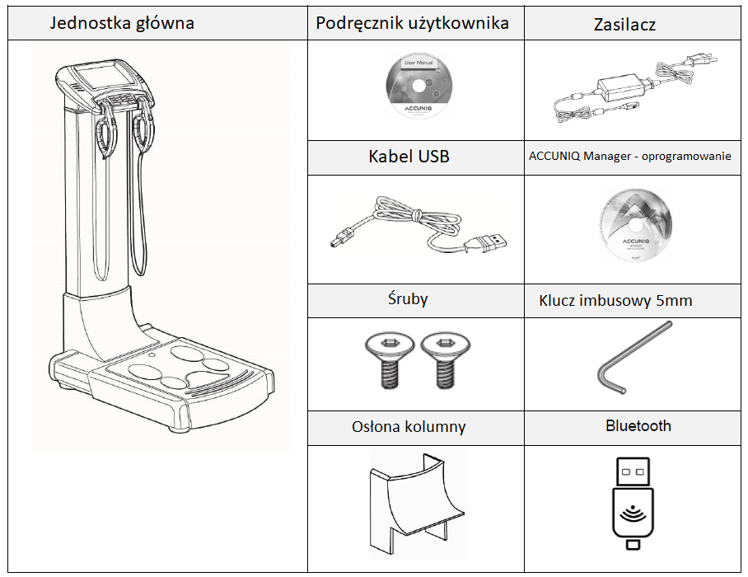

|  |  |  |
| --- | --- | --- |
| Nazwa | Specyfikacja | Zawartość |
| Jednostka główna |  | 1 szt. |
| Podręcznik użytkownika | CD / Pendrive | 1 szt. |
| Zasilacz | DC 12V, 5A | 1 szt. |
| Kabel USB | 3m | 1 szt. |
| ACCUNIQ Manager – oprogramowanie | CD / Pendrive | 1 szt. |
| Śruby | 6 x 20mm | 2 szt. |
| Osłona kolumny |  | 1 szt. |
| Klucz imbusowy | 5 mm | 1 szt. |

\*Model lub specyfikację akcesoriów można zmienić w zależności od podaży i popytu rynkowego.

# 3.2 OPCJE

# 3.2.1 UHM. Wzrostomierz ultradźwiękowy

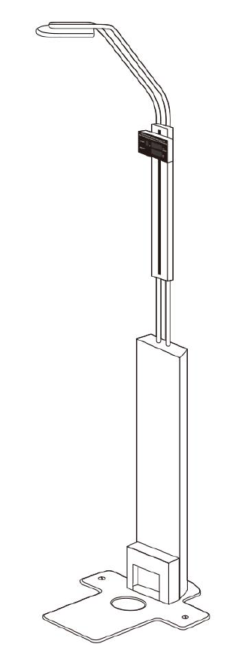

Jest to przyrząd do dokładniejszego i szybszego pomiaru wzrostu użytkowników. Wykorzystuje metodę określania dystansu za pomocą czujnika ultradźwiękowego. Łączy w sobie technologię sztucznej inteligencji i odbitą charakterystykę Ultradźwiękowej Stacji Pomiaru Wysokości.

<Dobra zaleta używania SM103 jako opcji>

1. Automatycznie mierzy wysokość.

2. Szybki pomiar

3. Dokładny pomiar

4.Wyświetlacz dołączony do kolumny prowadzi użytkownika do prawidłowego pomiaru wysokości.

<W przypadku korzystania z SM103> 1.Zainstaluj go w miejscu o stabilnej temperaturze.

2. Nie instaluj go w miejscu zwróconym w stronę nagrzewnicy i klimatyzatora.

3. Nie umieszczaj naklejek ani obcych przedmiotów na korpusie SM103.

4. Nic nie powinno znajdować się w promieniu 60 cm.

Wysokość mierzona rano jest nawet średnio 1~2cm wyższa niż wieczorem, ponieważ chrząstka kręgosłupa jest maksymalnie dociskana wieczorem pod własnym ciężarem.

\* Model lub specyfikację akcesoriów można zmienić w zależności od podaży i popytu rynkowego.

# 3.2.2 Arkusz wyników dla części segmentowych i dzieci

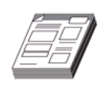Pokazuje wyniki segmentowe i krzywą wzrostu dzieci, aby użytkownicy mogli łatwo zrozumieć stan 5 części ciała i stan wzrostu dzieci.

# 3.2.3 Automatyczny ciśnieniomierz

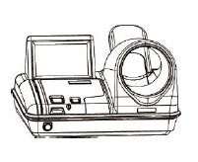Jeśli automatyczny ciśnieniomierz SELVAS dla szpitala jest podłączony do tego urządzenia, mierniczy może z łatwością sprawdzić swoje ciśnienie krwi. Zwłaszcza pacjent z nadciśnieniem może być w stanie lepiej kontrolować swoje ciśnienie krwi poprzez kontrolę wagi.

# 3.2.4 Klucz Wi-Fi

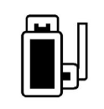Klucz Wi-Fi to kieszonkowe urządzenie, które łączy się z Twoim urządzeniem i umożliwia dostęp do Internetu.

# 3.3 Wygląd urządzenia

Przód i tył ACCUNIQ BC720 wygląda jak poniżej. Składa się ona z;

1. 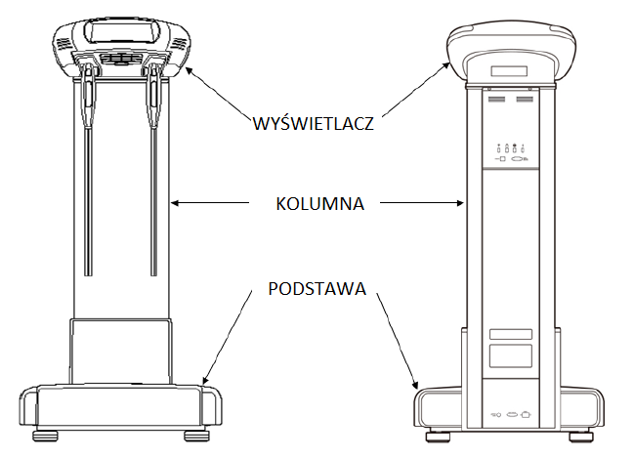WYŚWIETLACZ
2. KOLUMNA
3. PODSTAWA Z WAGĄ

# 3.4 Informacje o każdej części i jej funkcja

# 3.4.1 Część wyświetlacza

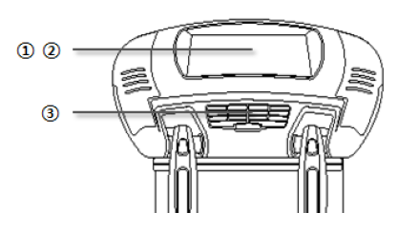1. Duży wyświetlacz LCD (kolorowy TFT): Pokazuje dane wprowadzane do miernika. Pokazuje również proces pomiarowy w komunikatach i na wyświetlaczu graficznym.

2. Panel dotykowy: panel LCD (wyświetlacz ciekłokrystaliczny) jako ekran dotykowy. Wprowadzanie danych jest łatwe.

3. Klawiatura: W urządzeniu ACCUNIQ BC720 znajduje się klawiatura. Funkcja każdego przycisku jest taka sama jak ekranu dotykowego.

# 3.4.2 Część kolumny

1. Elektrody spoczywają na uchwycie, gdy nie są używane.

2. Elektrody uchwytu Mierzy opór ciała. Trzymaj je obiema rękami podczas pomiaru.

3. Kabel: Łączy elektrody z elementami elektronicznymi w kolumnie.

# 3.4.3 Podstawa analizatora

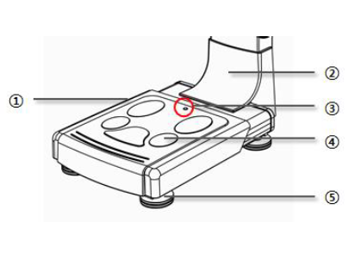1. Waga.

2. Osłona kolumny: Zakrywa połączenie między podstawą a kolumną.

3. Poziomnica: Pokazuje możliwość wyregulowania nóżek.

4. Elektrody płytkowe: Użytkownik powinien stawiać na nich bosymi stopami.

5. Nóżki z możliwością regulacji: Wyreguluj poziom analizatora, kręcąc nóżkami w lewo lub w prawo.

# 3.4.4 Tylny panel

1. Port Wi-Fi z tyłu: Podłącz klucz Wi-Fi. (Opcjonalnie)

2. Pamięć USB: Podłącz dysk USB. (Opcjonalnie)

3. Bluetooth: Podłączanie Bluetooth. (Opcjonalnie)

4. Drukarka: port do podłączenia drukarki. (Opcjonalnie)

5. Komputer: port do podłączenia komputera kablem USB.

6. Ciśnieniomierz: Port do podłączenia ciśnieniomierza produkowany przez SELVAS Healthcare, Inc. (Opcjonalnie)

7. Port zasilacza: Podłączanie zasilacza.

8. Wzrostomierz: port do podłączenia ultradźwiękowej stacji pomiaru wysokości wyprodukowany przez SELVAS Healthcare, Inc.

9. Wyłącznik zasilania: może być używany do włączania/wyłączania zasilania.

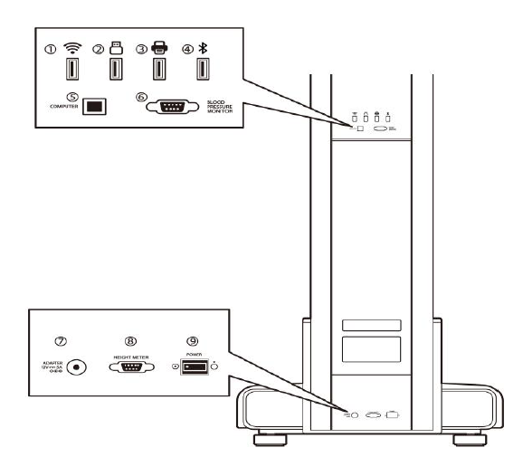

Okienko w tylnej części analizatora jest przeznaczone do otwarcia przez autoryzowanego technika w celu sprawdzenia wnętrza urządzenia, tak aby użytkownicy nie mogli sami go otworzyć. Producent i jego przedstawiciel nie ponoszą żadnej odpowiedzialności za problemy lub szkody spowodowane przez użytkownika otwierające go siłą.

**Nie dotykaj pacjenta podczas obsługi tylnego panelu.**

# 4. INSTALACJA

# 4.1 Zasilanie

Podłącz kabel zasilający do „portu zasilacza” umieszczonego na dolnym tylnym panelu urządzenia.

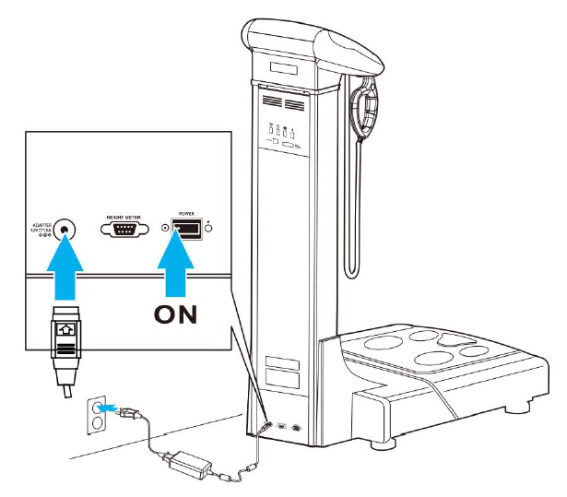Podłącz kabel. Włącz przełącznik zasilania umieszczony obok opcji Wejście zasilania, a po chwili automatycznie wyświetli się początkowa animacja ekranu.

Przed podłączeniem urządzenia peryferyjnego do urządzenia należy wyłączyć zasilanie. W przeciwnym razie urządzenia mogą zostać uszkodzone przez porażenie prądem lub awarię. Gdy nasze urządzenie i urządzenia peryferyjne są ze sobą połączone, kolejność włączania urządzeń powinna rozpoczynać się od urządzenia, aby zachować funkcje i bezpieczeństwo urządzenia. To urządzenie powinno być zasilane wyłącznie kablem dostarczonym przez NASZĄ FIRMĘ. Należy uważać, aby nie dotknąć podstawy wagi podczas włączania urządzenia. Jeśli przy włączeniu przełącznika obciąży jakikolwiek ciężar na elektrodzie płytowej, może wystąpić błąd pomiaru z punktem zerowym wagi. Nie instaluj sprzętu w miejscu, w którym nie można odłączyć zasilania.

# 4.2 Instalacja urządzeń peryferyjnych

# 4.2.1 Podłączanie komputera

Podłącz port „COMPUTER” znajdujący się na tylnym panelu tego urządzenia do komputera za pomocą kabla USB. Analizator może być podłączony także przez Bluetooth.

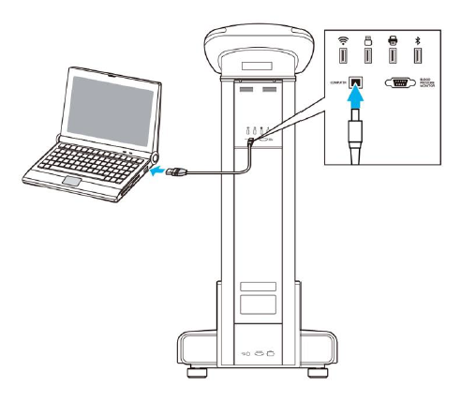

1. W przypadku korzystania z portu USB kabel należy podłączyć do portu komputera.
2. W przypadku korzystania z portu komputera należy najpierw zainstalować sterownik USB.

Aby uzyskać więcej informacji, zapoznaj się z instrukcją na płycie CD oprogramowania.

1. W celu zapisywania, wyszukiwania i pobierania danych użytkowników należy podłączyć analizator do zainstalowanego na komputerze oprogramowania do zarządzania danymi oferowanego bezpłatnie. W tym przypadku drukowanie odbywa się za pośrednictwem komputera.
2. Profesjonalne oprogramowanie doradcze opcjonalnie udostępnia różne wydruki. W przypadku korzystania z oprogramowania, wydrukowany arkusz wyników nie jest używany.
3. Informacje na temat instalacji oprogramowania dostarczonego na płycie CD znajdują się w podręczniku użytkownika.

Komputer podłączony do urządzenia musi być zgodny z normą IEC60950-1.

# 4.2.2 Podłączanie drukarki zewnętrznej

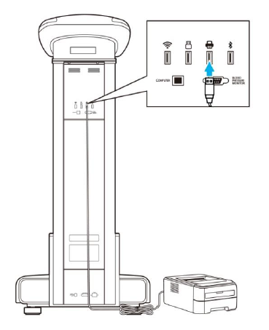Podłącz drukarkę A4 do portu „ ” znajdującego się z tyłu za pomocą kabla USB. Istnieją dwa sposoby na połączenie drukarki.

(1) Bezpośredni interfejs jednostka-drukarka.

(2) Połączenie Jednostka – Komputer - Drukarka.

# 

# 4.2.3 Podłączanie ciśnieniomierza

Podłącz ciśnieniomierz do portu „CIŚNIENIE KRWI” znajdującego się na tylnym panelu jednostki głównej

z kablem RS-232 (patrz poniższy rysunek)